A股用背影告诉你，不必追

**作者：二师父**

**微信公众号：二师父定投**

**ID:ershifudt88**

所谓父母子女一场，只不过意味着，你和他的缘分就是今生今世不断地在目送他的背影渐行渐远。你站在小路的这一端，看着他逐渐消失在小路转弯的地方，而且，他用背影默默地告诉你：不必追。

A股自从年后尤其是3月份以来，一直像坐着火箭一样噌噌噌地冲上来。下跌的时候，大家都很淡定，反正是卧倒装死，比比看谁能忍的久。

然而，现在大盘涨到3000点，大多数读者越来越不淡定，准备追加创业板，追加券商指数，只因为他们涨幅实在太惊人。可是A股一骑绝尘，他也在用背影告诉你，不必追。

**1、比赚钱更重要的是成长**

大多数人之所以一辈子穷困潦倒是因为他们宁愿吃生活的苦也不愿吃读书的苦，大多数投资者股海浮沉几十年仍旧两手空空是因为他们宁愿吃亏损的苦也不愿吃学习的苦。

比赚钱更为重要的是投资知识的积累与人生的精进。有了自律的品格，感恩的心态，专业的知识，严密的投资系统，何愁股市不会给你机会赚钱？

大多数人不愿意学习而更倾向于让别人推荐几只股票或者基金是因为他只能够即时满足，无法延迟满足。

美国斯坦福大学曾经做过一个非常著名的延迟满足实验。

实验人员给每个4岁的孩子一颗好吃的软糖，并告诉孩子可以吃糖。但是如果马上吃掉的话，那么只能吃一颗软糖；如果等20分钟后再吃的话，就能吃到两颗。

然后，实验人员离开，留下孩子和极具诱惑的软糖。实验人员通过[单面镜](https://baike.so.com/doc/3019783-3184283.html" \t "_blank)对实验室中的幼儿进行观察，发现：有些孩子只等了一会儿就不耐烦了，迫不及待地吃掉了软糖，是“不等者”；

有些孩子却很有耐心，还想出各种办法[拖延时间](https://baike.so.com/doc/619581-655874.html" \t "_blank)，比如闭上眼睛不看糖、或头枕双臂、或自言自语、或[唱歌](https://baike.so.com/doc/5060409-5287668.html)、讲故事……成功地转移了自己的注意力，顺利等待了20分钟后再吃软糖，是“延迟者”。

后来，研究人员在参加实验的孩子到了青少年时期，对他们的家长及教师进行了调查，发现：“不等者”在个性方面，更多地显示出孤僻、易固执、易受挫、优柔寡断的倾向。“延迟者”较多地成为适应性强、具有[冒险精神](https://baike.so.com/doc/3700115-3888375.html)、受人欢迎、自信、独立的少年。

延迟满足(DelayofGratification)是个体有效地[自我调节](https://baike.so.com/doc/6132502-6345662.html)和成功适应[社会行为](https://baike.so.com/doc/5328924-5564096.html)发展的重要特征，是指一种为了更有价值的长远结果而主动放弃即时满足的抉择取向，属于人格中自我控制的一个部分，是[心理成熟](https://baike.so.com/doc/7012750-7235634.html)的表现。

大部分投资者无法专注学习投资知识是因为无法延迟满足，他的想法并不是提高自己的投资水平，而是总想着别人推荐几只基金，然后这只基金马上就能够上涨，可以赚到钱，这就是及时满足心理。

因此，他们无法沉下心来阅读二师父的文章，更别提阅读巴菲特、彼得林奇、芒格这些投资大师的经典著作。

无论何时何地，都记得提升和精进自己，这样人生才能收获曼妙的风景。获取金钱只是一个手段，并不是目的，投资最终目的是收获更加丰盈和幸福的生活。

倘若在投资过程中被股市反复折磨，这已经违背了我们当初投资的初心：实现财务自由。纪伯伦说过：我们走的太远以致于忘记了当初为什么出发。

不忘初心，方得始终。人生没有太晚的开始，摩西奶奶从77岁开始学习画画，现在她的作品遍布世界各地的博物馆，你才多大呢？多学习，牛市是最好的学习时机，我们看着账户的资金一点点增长而不用频繁买入，剩余的时间就用来潜心学习投资知识，提升自己的职业技能，把定投交给时间，把成长交给自己。

**2、风险和收益是并存的，勿要让暴涨蒙蔽双眼**

恐惧是因为只看到了风险而没有看到利润，贪婪是因为只看到了利润却没有看到风险。做任何一笔投资之前都要评估你未来的利润和潜在的风险。

我们先通过中证全A股指数评估下目前的市场位置。

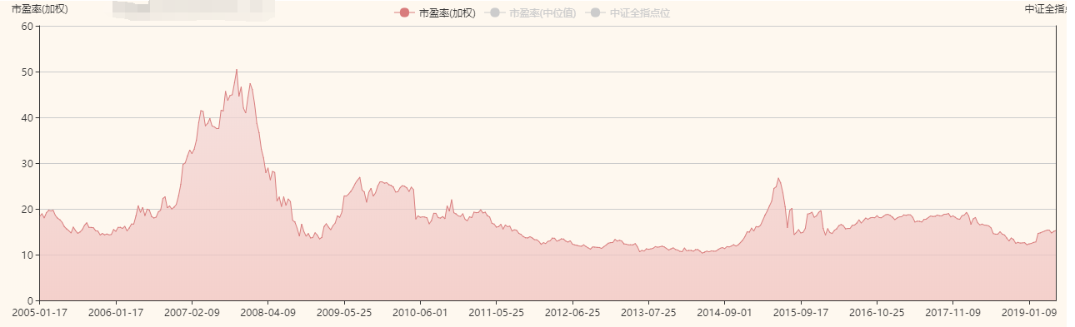

中证全A股指数滚动市盈率如图所示，当前我们的中证A股指数滚动市盈率是15倍，历史最低是10倍，历史最高是26，最大单边下跌幅度在34%，最大涨幅70多倍。

这个计算里面我排除了08年历史最高位的市盈率，那个是超级大牛市的泡沫估值，可以在分析中舍去。

那从这两个数据我们知道目前A股整体处于中等偏低的位置，我们的定投仍旧是安全的，如果仓位不够继续加仓定投就可以了。

但是已经不适合一次大笔买入了，去年我做网格建立过一次底仓，价格在学堂公布过，底仓的建立并不是赌未来会涨，而是当指数下跌到极度低估点时候大量买入。这两种思维完全不同。

**3、各个指数目前的位置**

二师父今天说说大家最关心的几个指数的位置，你看看是否还能够加仓。

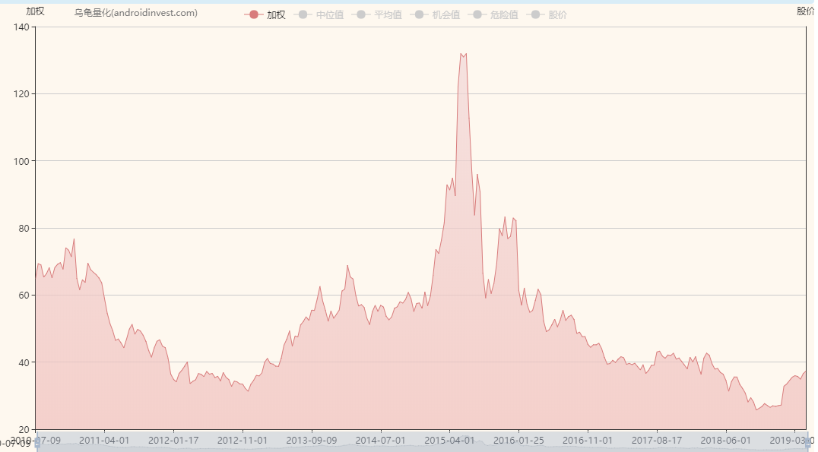

创业板最大下跌幅度是35个百分点，最大涨幅是244%。

这是过去的情况，不代表未来，15年牛市没有基本面支撑，主要是当时的口号：大众创业，万众创新。大家都知道A股是典型的政策市场，所以15年的创业板市盈率变成了市梦率。

如今已经没有大众创业，万众创新的背书，相反，科创板的各项准备工作正在以加速度推进。最快6月可开板，如果科创板基金发行，大家可以关注下，毕竟声势浩大。

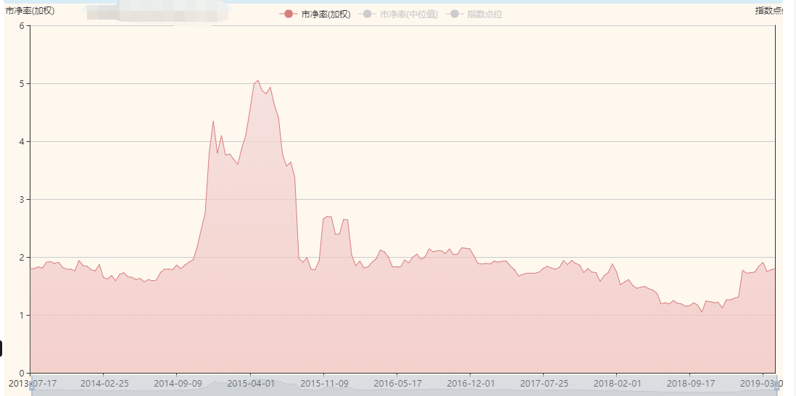

当前证券指数的市净率最大下跌幅度是45个百分点，指数单边最大下跌幅度是65个百分点。

从图上是可以计算出来的，二师父必须承认券商指数等真正的牛市到来一定会猛涨，可是单边65个百分点的最大下跌幅度你能否承受。

之前18年我们就一直定投券商指数，可是他下跌了一年，以至于有的读者一直怀疑这只从15年开始3年都没有涨过的基金到底有没有价值。

价值是有的，只是你需要在合理的价格区间买入才能够给你带来收益。

退一万步讲，假设你的基金量大，又无惧亏损，券商越跌越买，现在你仍旧可以加仓，但实际问题是人不是机器，他有情感，会恐慌，会害怕，所以大部分人无法承受那么大的浮亏状态，这也是我们需要在低估区域内买入的原因。

**总结：目前建立此仓显然是不合适的，对于低估的指数基金，长期来看仍旧是比较便宜的，继续定投积累份额，实现投资复利，其余的时间就好好工作，好好学习，提升自己的职业技能和投资水平。当然不要忘记了陪伴生命中最重要的人，投资也是为了幸福的生活。**